图解习题集
受力分析
人教版 必修第一册 · 第三章 | 高一物理配套
闭卷 · 建议 60 分钟 · 满分 100 姓名：____ 日期：__/__ 得分：____
本卷考点：重力·弹力·摩擦力的有无与方向 · 假设法 · 正交分解 · 共点力平衡 · 整体法/隔离法 · 匀速=平衡
开考前 · 学法导引（受力分析练的是“看见力”的眼睛）
① 固定顺序找力：一重(G)、二弹(N/T)、三摩擦(f)、四其他。按顺序走，不漏力。
② 假设法判弹力/摩擦：假设撤去接触或撤去摩擦，看物体是否会动/失去平衡——会，则该力存在。
③ 不臆造力：只画“施力物体存在”的力；找不到施力物体的力，一律不画。
④ 先想通法再动手：卡壳看『提示层』，仍不会才看答案。每题问：哪类模型？通法是什么？能迁移到哪？
口诀：不多力、不漏力、不臆造力。匀速和静止一样都是“平衡”。
参考情境图（选择/解答题用）
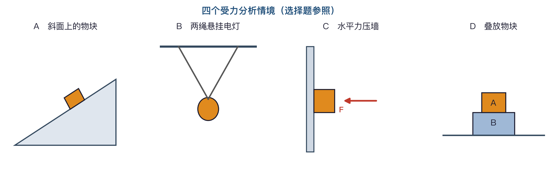
图 1 四个受力分析情境 A/B/C/D
一、选择题（每题4分，共32分。单选）
1. 关于力，下列说法正确的是（ ）
A. 只有相互接触的物体间才有力 B. 力可以脱离物体单独存在 C. 一个物体是受力物体的同时也是施力物体 D. 力的作用是单向的
2. 书静止在水平桌面上，下列属于一对平衡力的是（ ）
A. 书受的重力 与 书对桌的压力 B. 书受的重力 与 桌对书的支持力 C. 书对桌的压力 与 桌对书的支持力 D. 桌对书的支持力 与 书对桌的压力
3. 如图 1-A，物块静止在粗糙斜面上，它受到的力有（ ）
A. 2 个 B. 3 个 C. 4 个 D. 5 个
4. 物块沿粗糙斜面匀速下滑，它受到的摩擦力方向（ ）
A. 沿斜面向下 B. 沿斜面向上 C. 竖直向上 D. 垂直斜面向外
5. 如图 1-C，用水平力 F 把物块压在竖直墙上保持静止，物块受到的摩擦力（ ）
A. 方向向下 B. 方向向上，大小等于重力 C. 为零 D. 方向水平
6. 如图 1-B，两根等长细绳悬挂电灯，若两绳间夹角逐渐增大，则每根绳的张力（ ）
A. 减小 B. 不变 C. 增大 D. 先增大后减小
7. 关于摩擦力，下列说法正确的是（ ）
A. 静摩擦力一定小于滑动摩擦力 B. f=μN 也适用于静摩擦力 C. 摩擦力方向可能与物体运动方向相同 D. 摩擦力总是阻碍物体运动
8. 如图 1-D，A 叠放在 B 上一起静止于地面，则 A 受到的力有（ ）
A. 2 个 B. 3 个 C. 4 个 D. 受到向右的摩擦力
二、填空题（每题5分，共30分）
9. 质量 m 的物块静止在倾角 θ 的斜面上，斜面对它的支持力 N=______，摩擦力 f=______（方向______）。

10. 用水平力 F 将质量 m 的物块压在竖直墙上静止，墙对物块的支持力 N=______，摩擦力 f=______。

11. 重为 G 的电灯由两根与竖直方向各成 θ 角的等长绳对称悬挂，每根绳的张力 T=______。

12. 质量 m 的物块在水平地面上，受水平拉力 F 但未被拉动，则地面摩擦力 f=______；若最大静摩擦力为 μmg 且 F>μmg，物块滑动后 f=______。

13. 倾角 θ 的光滑斜面上，用一水平力 F 顶住质量 m 的物块使其静止，则 F=______，斜面支持力 N=______。

三、解答题（共38分，须画受力图并写出必要过程）
14. （8分）物块沿粗糙斜面（倾角 θ）匀速下滑。请画出物块的受力示意图，并说明各力及其大小关系。

15. （10分）重为 G 的物块，用与水平方向成 θ 角的轻绳斜向上拉着，静止在粗糙水平地面上，绳张力为 T。求地面对物块的支持力 N 和摩擦力 f。

16. （8分）质量 m 的物块放在倾角 θ 的粗糙斜面上恰好能静止（处于临界）。求物块与斜面间动摩擦因数 μ 的最小值。

17. （12分）如图 1-D，A（质量 mA）叠放在 B（质量 mB）上，B 放在水平地面。水平力 F 作用在 B 上，使 A、B 一起匀速运动。分别分析 A、B 的受力，并求 A 受到的摩擦力。

提示层：卡壳时先看这里，别急着翻答案
能靠提示自己做出来，才是真正学会“看见力”。
第3题 按“一重二弹三摩擦”数：斜面上静止，除了重力、支持力，还有没有沿斜面的力让它不下滑？
第5题 竖直方向谁来平衡重力？墙不能提供向上的支持力（那是水平的），只能靠……
第6题 把结点受力画出：两个张力的竖直分量之和撑起重力。夹角变大，竖直分量占比变小，张力必须怎样？
第8题 A 一起匀速（或静止）→ 加速度为零 → 水平方向合力为零。它需要摩擦力吗？
第13题 物块受三个力：G(下)、N(垂直斜面)、F(水平)。把 N 正交分解，竖直撑重力、水平被 F 平衡。
第15题 绳斜拉 → 张力有水平和竖直两个分量。竖直分量帮着“抬”物块（减小 N），水平分量被摩擦平衡。
第17题 关键一句：匀速 = 平衡 = 合力为零。先隔离 A 看水平方向，它需不需要摩擦？

参考答案与“思维过程”解析
每题按【识别→通法→过程→迁移】。重点读“通法”和“迁移”。
一、选择题 答案：1.C 2.B 3.B 4.B 5.B 6.C 7.C 8.A
1 【识别】力的基本概念。
【通法】力是物体间的相互作用：成对出现，有施力必有受力，二者互为施/受。
【过程】C 正确(相互性)。A 错(万有引力/磁力不需接触)；B 错(力不能脱离物体)；D 错(力是相互的)。→ C
【迁移】判断任何一个力，都先问“施力物体是谁”——找不到就不存在。
2 【识别】平衡力 vs 作用反作用。
【通法】平衡力=同一物体、等大反向；作用反作用=两个物体、等大反向。看“作用在谁身上”。
【过程】B 中两力都作用在“书”上，等大反向 → 平衡力。C、D 是作用反作用(作用在不同物体)。→ B
【迁移】“同体=平衡，异体=作用反作用”是区分二者的万能判据。
3 【识别】斜面静止物块的受力计数。
【通法】一重二弹三摩擦：G 必有；接触面有挤压→N；静止在斜面上有下滑趋势→静摩擦 f。
【过程】G、N、f 共 3 个。→ B（见图 1-A）
【迁移】“斜面上静止”几乎必有静摩擦，别漏；光滑斜面才没有。
4 【识别】滑动摩擦方向。
【通法】滑动摩擦方向与“相对运动方向”相反。
【过程】物块相对斜面向下滑 → 摩擦沿斜面向上。→ B
【迁移】匀速下滑说明 f=mgsinθ 恰好平衡，方向沿面向上。
5 【识别】压墙模型，竖直方向平衡。
【通法】先看竖直方向谁平衡重力——墙的支持力水平，帮不上，只能靠摩擦。
【过程】竖直：f=G，方向向上。→ B（见图 1-C 与解析图）
【迁移】“靠摩擦托住”的模型(压墙、传送带竖直段)：摩擦力=重力，方向向上。
6 【识别】对称双绳悬挂，张力随夹角变化。
【通法】结点受力：2Tcosθ'(竖直分量)=G。夹角越大，每根绳越“躺平”，竖直分量占比越小。
【过程】夹角增大 → 竖直分量变小 → T 必须增大才能撑住 G。→ C
【迁移】晾衣绳越拉直越容易断，就是这个道理(夹角→180°时 T→∞)。
7 【识别】摩擦力概念辨析。
【通法】静摩擦大小由平衡/牛二决定(0≤f≤fmax)，不用 μN；摩擦方向由“相对运动(趋势)”定，可与运动同向。
【过程】C 正确(如传送带带动物体，摩擦是动力，与运动同向)。A、B、D 均错。→ C
【迁移】“摩擦是动力”的例子(人走路、传送带)能破除“摩擦总阻碍运动”的直觉。
8 【识别】叠放静止，A 的受力计数——考“匀速/静止无需摩擦”。
【通法】隔离 A：水平方向无外力驱动且加速度为零 → 不需要摩擦力。
【过程】A 只受重力、B 的支持力 = 2 个。→ A（见图 1-D）
【迁移】静止/匀速 → 水平合力为零 → 无相对运动趋势 → 摩擦力为零。这是最常见的陷阱。
二、填空题 答案：9. N=mgcosθ, f=mgsinθ(沿斜面向上) 10. N=F, f=mg 11. T=G/(2cosθ) 12. f=F ; f=μmg 13. F=mgtanθ, N=mg/cosθ
9 【识别】斜面平衡，重力正交分解。
【通法】沿斜面/垂直斜面建系：把 G 分解为 mgsinθ(沿面) 与 mgcosθ(垂直面)。
【过程】垂直面：N=mgcosθ；沿面：f=mgsinθ，方向沿斜面向上。
【迁移】斜面模型的两个“黄金分量”mgsinθ / mgcosθ 要形成条件反射。
10 【识别】压墙模型。
【通法】水平方向 N 平衡 F；竖直方向 f 平衡 G。
【过程】N=F；f=mg(向上)。
【迁移】与选择第5题同源：竖直靠摩擦、水平靠支持。
11 【识别】对称双绳。
【通法】竖直方向：2Tcosθ=G。
【过程】T=G/(2cosθ)。
【迁移】θ 从 0 增大到 90°，T 从 G/2 增大到 ∞。
12 【识别】静摩擦 vs 滑动摩擦的分界。
【通法】未动→静摩擦，大小由平衡定(f=F)；已动→滑动摩擦 f=μN=μmg。
【过程】未拉动：f=F；滑动后：f=μmg。
【迁移】静摩擦大小“随外力变”，滑动摩擦“定值”——这是最易混的一对。
13 【识别】光滑斜面 + 水平力顶住，三力平衡。
【通法】三个力(G下、N垂直斜面、F水平)，把 N 正交分解：竖直撑 G、水平被 F 平衡。
【过程】竖直：Ncosθ=mg → N=mg/cosθ；水平：Nsinθ=F → F=mgtanθ。
【迁移】“垂直面的力(N)倾斜”时，正交分解永远优先——三力平衡也能用合成法(矢量三角形)验证。
三、解答题解析
14 【识别】斜面匀速下滑，画规范受力图。
【通法】一重二弹三摩擦 + 匀速即平衡。
【过程】受 G(竖直向下)、N(垂直斜面向外)、f(沿斜面向上)三力。匀速→平衡：N=mgcosθ，f=mgsinθ，且 f=μN。
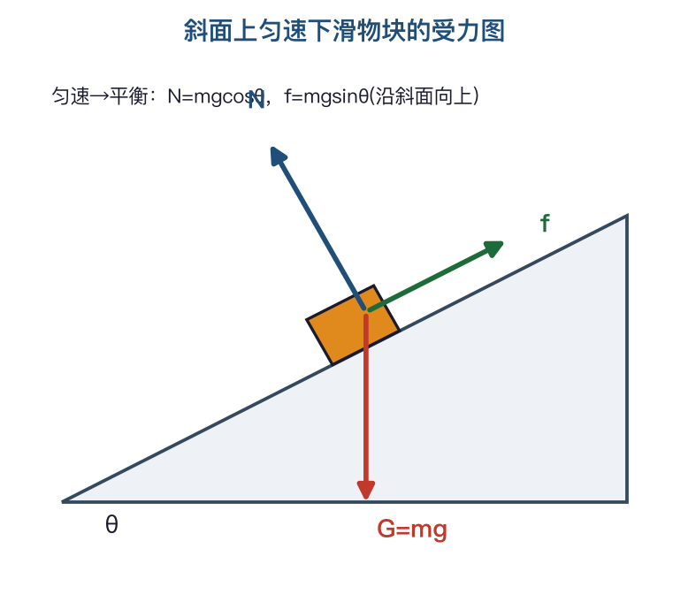
第14题 受力图
15 【识别】绳斜拉的水平面平衡，正交分解。
【通法】建水平/竖直坐标，张力分解为 Tcosθ(水平)、Tsinθ(竖直)。
【过程】竖直：N+Tsinθ=G → N=G−Tsinθ；水平：f=Tcosθ。
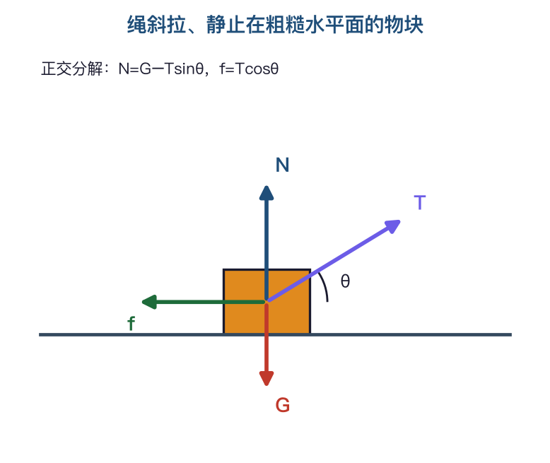
第15题 受力图
16 【识别】斜面临界静止，求 μ 最小值。
【通法】恰好静止=即将下滑，静摩擦达最大 fmax=μN；沿面/垂直面列平衡。
【过程】沿面：mgsinθ=μN；垂直面：N=mgcosθ。相除得 μ=tanθ。
【迁移】“恰好/临界”一定对应某个力取最值(最大静摩擦、绳恰好拉直等)。
17 【识别】叠放模型，匀速→平衡，整体/隔离。
【通法】匀速=合力为零。隔离 A 看水平方向：无其他水平力→摩擦力为零。
【过程】隔离 A：水平方向合力为零，A、B 无相对滑动趋势 → A 受的摩擦力 f_A=0；A 只受重力与 B 的支持力。隔离 B：受重力、地面支持、A 的压力、F、地面滑动摩擦。
【迁移】“一起匀速”是关键——若改为“一起加速”，则 A 需要摩擦力提供加速度 f_A=mA·a，结论完全不同。
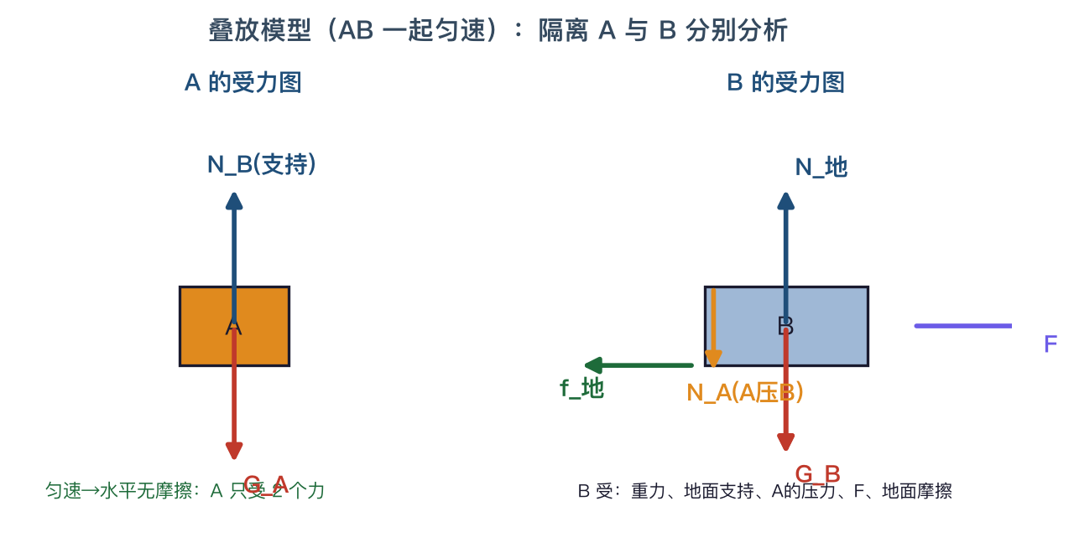
第17题 隔离 A 与 B 的受力图

通性通法卡片：受力分析的 6 件武器
武器1 固定顺序(一重二弹三摩擦四其他) 按顺序找力，杜绝“漏力”。
武器2 假设法 判断弹力/摩擦有无：假设撤去，看是否影响平衡或运动。
武器3 不臆造力 每个力都要找到施力物体；找不到就不画。
武器4 正交分解 力方向杂乱时建 x-y 坐标，把矢量化为代数(斜面用沿面/垂直面)。
武器5 整体法 / 隔离法 求外力用整体，求内力(接触力/摩擦)用隔离。
武器6 平衡意识 静止和匀速都是“平衡”，合力为零；‘一起匀速’常意味着某摩擦=0。

更高维学习方法：把“受力分析”变成通用能力
1. 建“模型→受力图”卡片库——斜面、压墙、双绳、叠放、绳杆……每个模型配一张标准受力图，形成条件反射。
2. 一图多变——把第17题的“匀速”改成“加速”，重画受力图，看哪些力变了——会变题才是真懂。
3. 错因四类归因——漏力/多力(臆造)/方向错/大小算错——每道错题归一类，对症下药。
4. 费曼自检——合上答案，对着受力图把每个力的“施力物体、方向、大小依据”讲一遍，讲不顺即漏洞。
5. 间隔复习——本卷错题：今天、明天、第3天、第7天各回看一次。
评分与订正建议
90–100：优秀。 75–89：明日复习错点。 60–74：重画错题受力图并回看必修一第三章。 <60：重上本课。
记住：分数是副产品。真正目标是——做完这套题，你能对任何情境，闭眼说出“它受几个力、每个力方向、为什么”。

